6층 재활치료센터

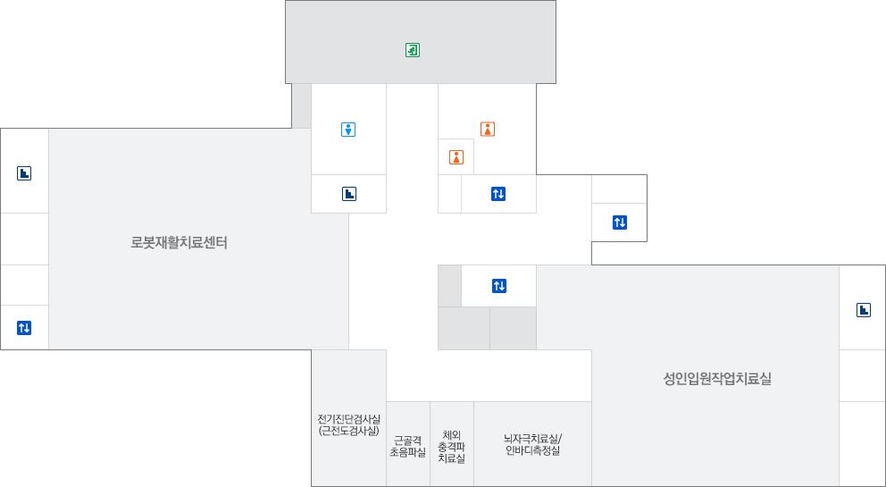

7층 병실층

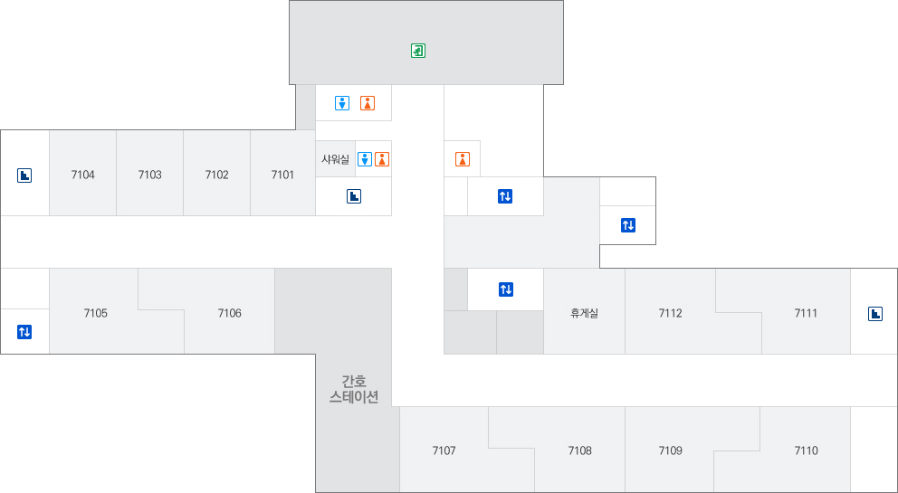

8층 병실층

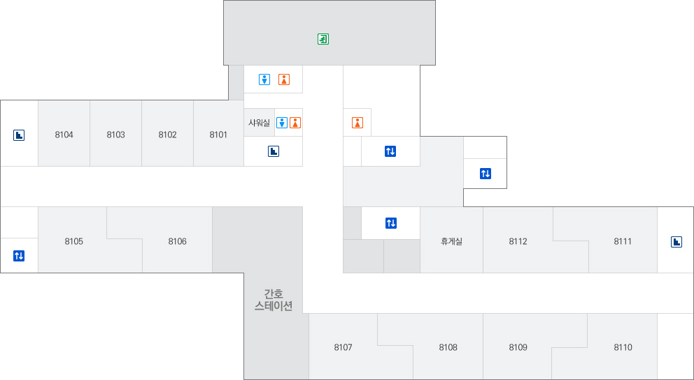

9층 재활치료센터

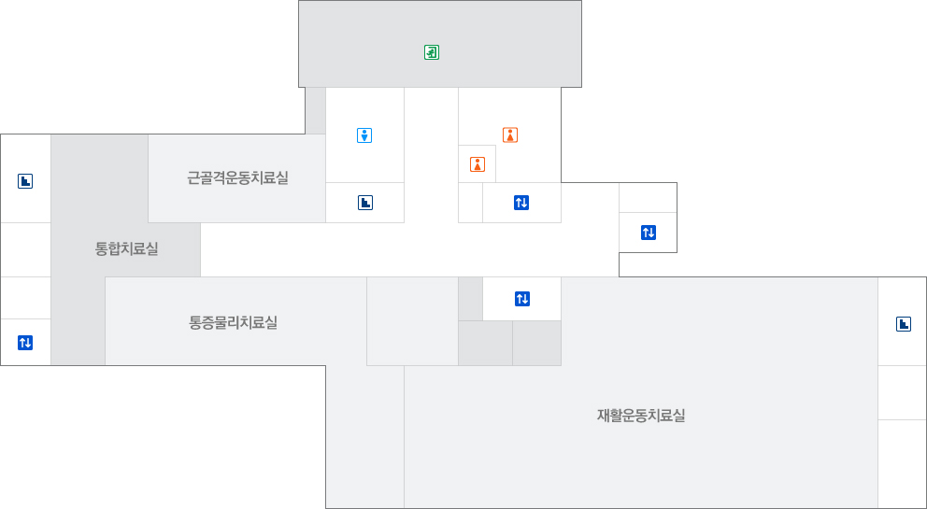

10층 병실층

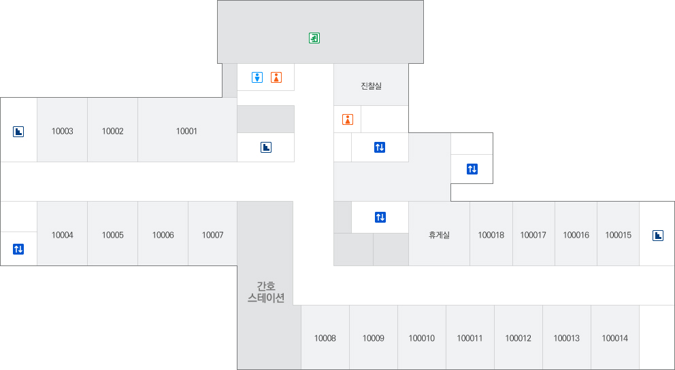

* 설문 문항을 읽고 해당하는 곳에 표시[✔]하거나 작성하여 주십시오
* 설문 날짜: 2021 년 ____월 ____일 ____ 요일

문 1. 병원 내에서의 응답자의 역할은 무엇입니까?

➀ 환자 ➁ 보호자 ➂ 의사 ➃ 간호사 ➄ 물리치료사 ➅ 작업치료사 ➆ 청소 용역, 배식, 주임 (이송반) ➆ 기타

환자 또는 보호자께서는 문 2로, 다른 분들은 문 3으로 이동해주시기 바랍니다.

문 2. 환자 또는 보호자 분에게 해당하는 질문입니다. 환자 또는 보호자 분이 계신 병실은 몇 호인가요?

_______ 호

문 3. 환자 또는 보호자가 아닌 분에게 해당하는 질문입니다. 주로 근무하시는 층이 몇 층인가요?

________ 층

문 4. 설계도와 아래의 [작성 예시]를 참고하여, 설문일 당일의 동선을 표시해주세요. 주요 동선이 보기에 없는 경우, 빈칸에 추가로 적어서 표시합니다. 병원 밖의 동선은 해당되지 않습니다.

|  |  |  |  |  |  |  |  |  |  |  |  |  |  |  |  |  |  |  |  |  |  |  |  |  |  |
| --- | --- | --- | --- | --- | --- | --- | --- | --- | --- | --- | --- | --- | --- | --- | --- | --- | --- | --- | --- | --- | --- | --- | --- | --- | --- |
| **장소** | **0시** | **1시** | **2시** | **3시** | **4시** | **5시** | **6시** | **7시** | **8시** | **9시** | **10시** | **11시** | **12시** | **13시** | **14시** | **15시** | **16시** | **17시** | **18시** | **19시** | **20시** | **21시** | **22시** | **23시** | **24시** |
| 병실 |  |  |  |  |  |  |  |  |  |  |  |  |  |  |  |  |  |  |  |  |  |  |  |  |  |
| 물리치료실 |  |  |  |  |  |  |  |  |  |  |  |  |  |  |  |  |  |  |  |  |  |  |  |  |  |
| 작업치료실 |  |  |  |  |  |  |  |  |  |  |  |  |  |  |  |  |  |  |  |  |  |  |  |  |  |
| 로봇치료실 |  |  |  |  |  |  |  |  |  |  |  |  |  |  |  |  |  |  |  |  |  |  |  |  |  |
| 식당 |  |  |  |  |  |  |  |  |  |  |  |  |  |  |  |  |  |  |  |  |  |  |  |  |  |
| 스테이션 |  |  |  |  |  |  |  |  |  |  |  |  |  |  |  |  |  |  |  |  |  |  |  |  |  |
| 휴게실 |  |  |  |  |  |  |  |  |  |  |  |  |  |  |  |  |  |  |  |  |  |  |  |  |  |
| 진찰실 |  |  |  |  |  |  |  |  |  |  |  |  |  |  |  |  |  |  |  |  |  |  |  |  |  |
|  |  |  |  |  |  |  |  |  |  |  |  |  |  |  |  |  |  |  |  |  |  |  |  |  |  |
|  |  |  |  |  |  |  |  |  |  |  |  |  |  |  |  |  |  |  |  |  |  |  |  |  |  |

**[작성 예시]**

1. 표기된 시간은 그 시각부터 한 시간 동안을 의미합니다. 예를 들어, “12시”는 12~13시에 가장 오래 머무른 장소에 표시합니다. (병원에 없었던 시간은 비워 두면 됩니다.)
2. 주요 동선(샤워실)이 보기에 없는 경우, 빈칸에 추가로 적어서 표시합니다.

|  |  |  |  |  |  |  |  |  |  |  |  |  |  |  |  |  |  |  |  |  |  |  |  |  |  |
| --- | --- | --- | --- | --- | --- | --- | --- | --- | --- | --- | --- | --- | --- | --- | --- | --- | --- | --- | --- | --- | --- | --- | --- | --- | --- |
| **장소** | **0시** | **1시** | **2시** | **3시** | **4시** | **5시** | **6시** | **7시** | **8시** | **9시** | **10시** | **11시** | **12시** | **13시** | **14시** | **15시** | **16시** | **17시** | **18시** | **19시** | **20시** | **21시** | **22시** | **23시** | **24시** |
| 병실 |  |  |  |  |  |  |  |  |  |  |  |  |  |  |  |  |  |  |  |  |  |  |  |  |  |
| 물리치료실 |  |  |  |  |  |  |  |  |  |  |  |  |  |  |  |  |  |  |  |  |  |  |  |  |  |
| 작업치료실 |  |  |  |  |  |  |  |  |  |  |  |  |  |  |  |  |  |  |  |  |  |  |  |  |  |
| 로봇치료실 |  |  |  |  |  |  |  |  |  |  |  |  |  |  |  |  |  |  |  |  |  |  |  |  |  |
| 식당 |  |  |  |  |  |  |  |  |  |  |  |  |  |  |  |  |  |  |  |  |  |  |  |  |  |
| 스테이션 |  |  |  |  |  |  |  |  |  |  |  |  |  |  |  |  |  |  |  |  |  |  |  |  |  |
| 휴게실 |  |  |  |  |  |  |  |  |  |  |  |  |  |  |  |  |  |  |  |  |  |  |  |  |  |
| 진찰실 |  |  |  |  |  |  |  |  |  |  |  |  |  |  |  |  |  |  |  |  |  |  |  |  |  |
| 샤워실 |  |  |  |  |  |  |  |  |  |  |  |  |  |  |  |  |  |  |  |  |  |  |  |  |  |
|  |  |  |  |  |  |  |  |  |  |  |  |  |  |  |  |  |  |  |  |  |  |  |  |  |  |